_____高中____學年度_____學期  ____年___班 座號_____ 姓名：_____________ | 數學第____次段考
  得分：

一、填充題：
- 若P ( A )＝0.3，P ( B )＝0.4，P ( A | B )＝0.7，則 P ( A∪B )＝______。
答案：0.42
解析：P( A｜B )＝0.7 ∴ P ( A∩B )＝0.28
P ( A∪B )＝P(A) + P(B) – P(A∩B)＝0.7 – 0.28＝0.42
難易度：易
- 若事件A，B獨立，且P ( A ) = 0.1，P ( B ) = 0.3，則P ( A∩B′ ) =______。
答案：0.07
解析：P ( A∩B′ )＝P(A)P( B′ )＝0.1．0.7＝0.07
難易度：易
- 設A、B、C為獨立的三事件，且P (A)＝0.2，P (B)＝0.4，P (C)＝0.3，則A、B、C至少有一事件發生的機率為______。
答案：0.664
解析：P ( A∪B∪C )
＝P (A)＋P (B)＋P (C)－P ( A∩B )－P ( B∩C )－P ( C∩A )＋P ( A∩B∩C )
＝P (A)＋P (B)＋P (C)－P (A) P (B)－P (B) P (C)－P (C) P (A)＋P (A) P (B) P (C)
＝0.2＋0.4＋0.3－0.08－0.12－0.06＋0.024
＝0.664
＜另解＞
P ( A∪B∪C )＝1－P ( A′∩B′∩C′ )
＝1－P ( A′ ) P ( B′ ) P ( C′ )
＝0.664
難易度：易
出處：97.新超群卷
- 某種疾病的檢驗方法不是百分之百正確：依過去的經驗知道，患有此疾病的人檢驗能正確判斷的可能性為0.9；不患有此疾病的人，則檢驗做了錯誤判斷的可能性為0.2，假設一群人中已知20％患有此疾病，而從這一群人之中任取一人加以檢驗，則
(1) 檢驗判定患有此疾病的機率為_______。
(2) 已知檢驗判定此人患有此疾病，請問此人真的患此疾病的機率為_______。
答案：(1) 0.34；(2)
解析：(1)
所求：0.2×0.9＋0.8×0.2＝0.34
(2) 所求＝＝＝
難易度：易
出處：98.隨堂卷
- 設A、B為兩事件，且P (A)＝，P (B)＝，P ( A∩B )＝，則
(1) P ( A | B )＝_______。
(2) P ( A′ | B )＝_______。
答案：(1) ；(2)
解析：P (A)＝ ⇒ P (A′ )＝1－＝，P (B)＝ ⇒ P (B′ )＝1－＝
(1) P ( A | B )＝＝＝
(2) P ( A′ | B )＝1－P ( A | B )＝1－＝
難易度：易
出處：98.隨堂卷
- 根據經驗，甲說實話機率為，乙說實話的機率為，今一袋內有3白球、7黑球、霆鋒自袋中取一球，甲乙二人看了都說取得白球：
(1) 則此球確為白球的機率為______。
(2) 若取後放回，冠吸共取球5次，恰出現3次白球的機率為______。
答案：(1) ；(2)
解析：(1)
機率＝＝
(2) P ( 白球 )＝，C ( )³ ( )²＝
難易度：易
出處：虎尾
- 設A，B為兩事件，若P (A)＝，P (B)＝，P ( A∩B )＝，試求P ( A′│B′ )＝ 。
答案：
解析：P ( A′∩B′ )＝1－P ( A∪B )＝1－〔P (A)＋P (B)－P ( A∩B )〕＝1－(＋－)＝，
故P ( A′│B′ )＝＝＝。
難易度：中
出處：學習講義
- 有甲、乙、丙三個特製的公正骰子，甲骰子六個面的點數分別為1，1，1，2，2，3，乙骰子六個面的點數分別為1，1，2，3，3，3；丙骰子六個面的點數分別為1，2，2，2，3，3，今同時擲三個骰子一次，試求：
(1) 三個骰子均沒有出現一點的機率為 。
(2) 恰出現一個1點的機率為 。
(3) 若恰出現一個1點，則此1點是甲骰子上的1點機率為 。
答案：(1) ；(2) ；(3)
解析：(1) ( 1－ ) ( 1－ ) ( 1－ )＝
(2) ( 1－ ) ( 1－ )＋( 1－ )． ( 1－ )＋( 1－ ) ( 1－ ) ＝
(3) ＝
難易度：中
- 擲三枚相同且均勻的銅板一次，則在至少出現一次正面的條件下，恰出現兩個正面的機率為______。
答案：
解析：A＝恰出現兩個正面＝{（正 , 正 , 反）（正 , 反 , 正）（反 , 正 , 正）}
B＝{ 至少一次正面 }，A∩B＝A，B′＝{ 全部反面 }＝{ 反反反 }
P（A｜B）＝＝＝
難易度：中
- 榮昌有2元，燁輝有1元，相約下跳棋賭博，每次輸贏1元。已知兩人棋藝相當，則榮昌先輸光的機率為______。
答案：
解析：設榮昌先輸光的機率為p，就榮昌考慮：
p＝ ( p＋ ) ⇒ p＝
＜另解＞
設f (k)表榮昌有k元時先輸光的機率：
∵ f (k)＝f ( k＋1 )＋f ( k－1 ) ⇒ f ( k＋1 )－f (k)＝f (k)－f ( k－1 )，
令f (3)－f (2)＝f (2)－f (1)＝f (1)－f (0)＝d
∵ f (3)＝0，f (0)＝1，又f (3)＝f (0)＋3d
⇒ d＝－ ∴ f (2)＝f (0)＋2d＝
難易度：中
出處：97.新超群卷
- 五個數2，4，6，8，x之標準差為，則x＝______。
答案：或
解析：σ²＝，5×5＝( 2²＋4²＋6²＋8²＋x² )－5×()²
⇒25＝120＋x²－ ( 400＋40x＋x² ) ⇒125＝600＋5x²－400－40x－x²
⇒4x²－40x＋75＝0 ⇒ ( 2x－5 ) ( 2x－15 )＝0 ⇒ x＝或
難易度：中
- 有甲，乙，丙三組商品，甲組20件，平均價格75元，標準差7元；乙組25件，平均價格為70元，標準差8元；丙組30件，平均價格65元，標準差10元，求全部商品75件之
(1) 平均價格為______元。
(2) 標準差為______元。( 取小數點後2位 )
答案：(1) ；(2) 9.52
解析：(1) ＝＝
(2) 甲組商品＝7²×20＋20×75²＝980＋112500＝113480，
乙組商品＝8²×25＋25×70²＝1600＋122500＝124100，
丙組商品＝10²×30＋30×65²＝3000＋126750＝129750，
則σ＝＝
＝9.52
難易度：中
- 根據調查，女生身高與腳的大小有關：身高＝48＋5 ×腳長，而腳長與皮鞋的號碼關係為：號碼＝38.1＋1.25 ×腳長（四捨五入至整數位，例如65.2為65號，65.8為66號），但是由於個人習慣不同，有人喜歡穿緊，有人喜歡穿鬆，因此顧客購買時鞋號可能會少一號、多一號或剛好。如果某校960位高一女生身高資料如附表：
(1) 身高160公分的學生合適的鞋是幾號。答：______。
(2) 該校高一女生中購買65號鞋者最多可能有幾人？答：______。最少有幾人？答：______。
(3) 如果公司希望所有該校高一女生都能買到她們喜歡的鞋子大小，那公司應訂做哪一號鞋最多？答：______。其數量是多少？答：______。
(4) 假設穿鬆、穿緊與剛好的各占，請問購買67號鞋的約有幾人？答：______。
答案：(1) 66；(2) 490，0；(3) 66，570；(4) 185
解析：(1) 160＝48＋5×腳長，腳長＝22.4，號碼＝38.1＋1.25×22.4＝66.1，
則應穿66號鞋
(2) 最多可能全部64號鞋與66號鞋的使用者都選擇穿65號鞋，
則號碼的區間為63.5~66.4，
由號碼＝38.1＋1.25×腳長，可得腳長範圍為20.32~22.64，
而身高範圍則為149.6~161.2。
由此可知最多可能有100＋150＋240＝490人購買65號鞋。
而最少可能64、65、66號鞋的使用者都選擇不購買65號鞋，
因此最少0人購買。
(3) 身高158~161者人數最多，因此公司應以此鞋使用者為基準，
包含154~157與162~165可能購買多一號或少一號的數量去訂做。
首先先找出身高158~161的鞋號：
159.5＝48＋5×腳長，腳長＝22.3，號碼＝38.1＋1.25×22.3＝66
因此須訂做66號鞋最多，數量為150＋240＋180＝570
(4) 因為穿鬆、緊、剛好的人數各佔，
因此只須找出可能穿67號的總人數，再去乘以即可。
則號碼的區間為65.5~68.4，得腳長範圍為21.92~24.24，
而身高範圍則為158~169。
由此可知約有( 240＋180＋135 )＝185(人)購買67號鞋
難易度：中
- 下表表65個工人在某公司每小時工資的次數分配：
試求此65個工人每小時的平均工資______元。
答案：$\frac{4075}{51}=79\frac{46}{51}=79.9$
解析：各組之組中點為55，65，75，85，95，105，115，選定85為假定平均數A，
另每組之距離h＝10，經計算得下表：
得μ＝A＋ f_{i}d_{i}＝85＋×(－26 )＝85－4＝81(元)
難易度：中
出處：評量卷B
- 設f (x)＝k | x－k |，當x＝______時，f (x)有最小值。
答案：5
解析：f (x)＝| x－1 |＋2 | x－2 |＋3 | x－3 |＋4 | x－4 |＋5 | x－5 |＋6 | x－6 |
⇒1、( 2、2 )、( 3、3、3 )、…、( 6、6、6、6、6、6 )
這些數之中位數：Me
×6＝21 ⇒ 共21個數
＝11 ⇒ 中位數在第11個位置
∵×4＝10⇒Me＝5＝x
當x＝5時，f (x)有最小值
難易度：難
出處：雄中
- 設兩變數x與y，其相關係數為0.75，若a＝6x－10，b＝10－6y，c＝5＋y，則
(1) a與b的相關係數為 。
(2) b與c的相關係數為 。
(3) a與c的相關係數為 。
答案：(1) －0.75；(2) －1；(3) 0.75
解析：(1) 6．(－6 )＜0 ∴ r＝－0.75
(2) (－6 )．1＜0 ∴ r＝－1
(3) 6．1＞0 ∴ r＝0.75
難易度：易
- 兩個變數X與Y各有10個數據，若x_{i}＝300，y_{i}＝250，x_{i} ²＝12500，y_{i} ²＝9750，x_{i} y_{i}＝9600，則X與Y的相關係數r＝ 。
答案：0.6
解析：μ_{x}＝x_{i}＝×300＝30，μ_{y}＝y_{i}＝×250＝25，故
r＝＝＝
＝＝＝0.6。
難易度：中
出處：學習講義
- 五位學生性向測驗成績如下表，
則變量 X 與 Y 之相關係數為______。
答案：
解析：
μ_{x}＝3，μ_{y}＝4
r＝＝＝0.77
難易度：中
- 2個散布圖如下：
(a)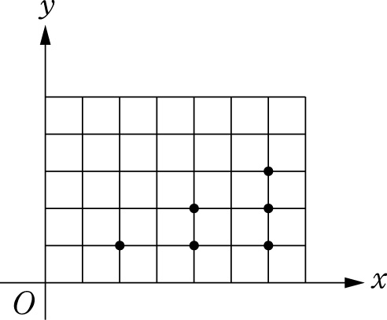 (b)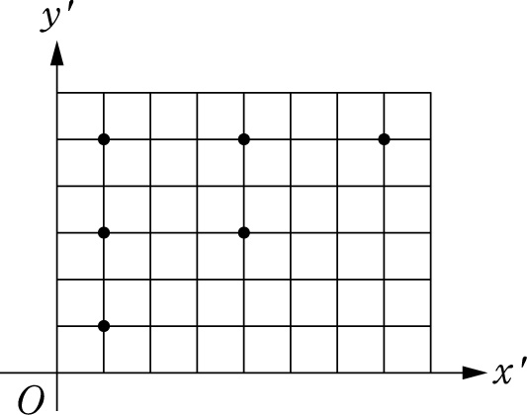
相關係數r 相關係數r′
則r與r′之關係為 。
答案：r＝r′
解析： (a)圖 伸縮平移 對稱 (b)圖
( x , y ) → ( ax＋b , cy＋d ) → ( cy＋d , ax＋b )＝( x′ , y′ )
∴ r＝r′
難易度：中
出處：評量卷A
- 於散布圖上有3個資料：( 2 , 1 )，( 5 , 2 )，( 2 , 3 )
(1) x與y的相關係數為 。
(2) 利用“最小平方法”求y對x的迴歸式得 。
答案：(1) 0；(2) y＝2
解析：
r．＝＝＝0
∴ 迴歸式y－2＝0 ( x－3 )，即y＝2
難易度：中
出處：評量卷A

